ESTUDIOS CHURUBUSCO AZTECA, S.A.
NOTAS A LOS ESTADOS FINANCIEROS
NOTAS DE DESGLOSE
I. NOTAS AL ESTADO DE SITUACIÓN FINANCIERA
ACTIVO
NOTA 1.- EFECTIVO Y EQUIVALENTES DE EFECTIVO.
El saldo de este rubro al 31 de diciembre de 2016 y al 31 de diciembre de 2015, se integra como se indica a continuación:
Bancos/Tesorería: Corresponde a la disponibilidad en cuentas de cheques propiedad de la Entidad, en moneda nacional, con disponibilidad inmediata. El saldo de este rubro al 31 de diciembre de 2016 asciende a 972,519 pesos (10’655,773 pesos al 31 de diciembre de 2015).
Inversiones Temporales: Las inversiones temporales corresponden a recursos invertidos en valores de inmediata realización denominadas en moneda nacional, las cuales se integran de la siguiente manera:

EFECTIVO Y EQUIVALENTES DE EFECTIVO
Concepto | 31-dic-15 | 31-dic-15
Banorte Cta. 0900958522 | 9,080,516.77 | 5,514,154
Banorte Cta. 0502798506 | 28,943,330.94 | 13,115,329
Banorte Cta. 0502798852 | 30,915,618.52 | 28,769,002
Total | 68,939,466.23 | 47,398,485

NOTA 2.- DERECHOS A RECIBIR EFECTIVO Y EQUIVALENTES Y BIENES O SERVICIOS A RECIBIR.
CUENTAS POR COBRAR
Los saldos de las cuentas por cobrar a clientes representan el derecho de cobro que tiene la Entidad por la prestación de servicios de las áreas de negocio de laboratorio, sonido, servicios digitales, servicios a la producción, distribución, producción y difusión de spots.
Los saldos pendientes de cobro a los clientes son los siguientes:

Derechos a recibir efectivo y bienes o servicios a recibir
Concepto | 31-dic-15 | 31-dic-15
Clientes | 55,848,246 | 31,427,902
Documentos por cobrar | 0 | 0
Estimación para cuentas incobrables | (19,725,130) | (22,559,583)
Total | 36,123,116 | 8,868,318
A continuación se desglosa por periodos de antigüedad el saldo de clientes al 31 de diciembre de 2016.

Antigüedad (Días) |  |  |  | Total
90 | 180 | Menor o igual a 365 | Mayor a 365 | Total
$ 35,803,129.85 | $ 59,494.85 | $ 262,142.74 | $ 19,723,478.89 | $ 55,848,246.33
Con fundamento en la NIFGG SP 03 Estimación para cuentas incobrables, durante el periodo de enero a diciembre de 2016, la estimación para contingencias de cuentas incobrables fue actualizada, quedando con un importe al 31 de diciembre de 2016 de 19, 725,130 pesos
DEUDORES DIVERSOS Y FUNCIONARIOS Y EMPLEADOS
Este rubro al 31 de diciembre de 2016 y 2015 se integra como sigue:
Concepto | 2016 | 2015
Deudores diversos | 43,523 | 93,294
Funcionarios y empleados | 5,000 | 0
Total | 48,523 | 93,294
a) Deudores diversos.
A continuación se desglosa el saldo al 31 de diciembre de 2016:
DEUDORES | CONCEPTO | IMPORTE
Carlos Gabriel García Agraz | Gastos varios. | 2,771.00
Seguro De Separación. Individualizada | Pago en exceso | 3,549.00
Nájera Prieto Claudia Xóchitl | Gastos varios. | 2,831.00
Torres Orozco Carmen Lorena | Gastos varios. | 2,297
Tirado Becerril Manuel Eduardo | Gastos varios. | 5,000.00
Orozpe Guzmán Patricia | Gastos varios. | 4,000.00
Arochi Cueva Juan Bosco Humberto | Gastos varios. | 18,409
Mata Biosca Federico Tlacateotl | Gastos varios. | 4,666.00
Total |  | 48,523
IMPUESTO AL VALOR AGREGADO ACREDITABLE
Al 31 de diciembre de 2016 y 31 de diciembre de 2015, este rubro se integra como se muestra a continuación:

Concepto | 31 de Diciembre de 2016 | 31 de Diciembre de 2015
IVA acreditable no pagado | 14,494,608 | 5’072,613
ANTICIPOS A CORTO PLAZO
Al 31 de diciembre de 2016 y 31 de diciembre de 2015, este rubro se integra como se muestra a continuación:

Concepto | 31 de Diciembre de 2016 | 31 de Diciembre de 2015
Anticipo a Proveedores | 254,846 | 254,846
NOTA 3.- BIENES DISPONIBLES PARA SU CONSUMO (ALMACÉN DE MATERIALES Y SUMINISTROS).
Las existencias al 31 de diciembre de 2016 y al 31 de diciembre de 2015, se ubican en los siguientes almacenes:

CONCEPTO | 31-DICIEMBRE-2016 | 31-DICIEMBRE-2015
Almacén general | 1,828,901 | 2,168,029
Almacén de refacciones | 4,994,351 | 5,239,986
Almacén de químicos | 293,789 | 398,592
Almacén de película virgen | 3,722,926 | 3,878,715
Actualización | 99,242 | 99,242
Total | 10,939,209 | 11,784,564
Los inventarios se valúan bajo el método de costo promedio. Durante los últimos tres ejercicios la Entidad no ha variado el método de valuación del almacén.
NOTA 4.- INVERSIONES FINANCIERAS “Sin Información que revelar”
NOTA 5.- BIENES MUEBLES, INMUEBLES E INTANGIBLES.
Al 31 de diciembre de 2016 y 31 de diciembre de 2015, la integración de los bienes muebles es la siguiente:

Concepto | 2016 | 2015
Mobiliario y Equipo de Administración | 3,721,331 | 10,808,937
Mobiliario y Equipo Educacional y Recreativo | 13,519,361 | 7,001,523
Equipo e Instrumental Médico y de Laboratorio | 8,559 | 28,970
Vehículos y Equipo de Transporte | 9,220 | 20,733
Equipo de Defensa y Seguridad | 0 | 0
Maquinaria, Otros Equipos y Herramientas | 27,347,740 | 42,162,776
Colecciones, Obras de Arte y Objetos Valiosos | 0 | 0
Activos Biológicos | 0 | 0
Activos Intangibles | 2,241,446 | 329,905
Total | 46,847,657 | 60,352,844
Producto de la conciliación contable-física se reportan los siguientes valores al 31 de diciembre de 2016:

Registro Contable | Valor de la relación de bienes muebles | Conciliación
46,847,657 | 41,935,403 | 4,912,254
La diferencia reflejada entre el registro contable y la relación de bienes muebles se debe al Reconocimiento de la inflación en la información financiera, la Entidad de conformidad con la Norma Específica de Información Financiera para el Reconocimiento de los Efectos de la Inflación NIFGG SP 04, emitida por la Unidad de Contabilidad Gubernamental e Informes sobre la Gestión Pública de la Secretaría de Hacienda y Crédito Público y la NIF B-10 emitida por el Consejo de las Normas de Información Financiera, A.C. A partir del 1 de enero de 2008, la Entidad suspendió el reconocimiento de los efectos de la inflación en los estados financieros; sin embargo, los activos, pasivos y patrimonio al 31 de diciembre de 2016 incluyen los efectos de re expresión reconocidos hasta el 31 de diciembre de 2007.
El monto original de los bienes muebles asciende a $156, 118,214 más $9, 249,609 de activos intangibles. Adicionalmente se contempla $53, 377,495 por efectos de la re expresión.
La depreciación acumulada asciende a $123, 432,420; más la depreciación re expresada por un monto de $48, 465,241
Respecto a la conciliación Contable-Física se informa que el levantamiento físico del activo se ha llevado al 100%, por lo que se procedió a hacer los ajustes a los registros contables.
La diferencia entre el ejercicio 2015 y el ejercicio 2016 se deriva de la conciliación física del activo fijo, en la que se determinó la baja de bienes que fueron enajenados en ejercicios anteriores por $ 9,460,337.68, bienes faltantes por $1,338,510, así como bienes que se reclasificaron de acuerdo al Clasificador Único de las Contrataciones Públicas y al Clasificador por objeto del gasto ya que por su naturaleza se consideran bienes de consumo y no de activo fijo por un monto de $1,819,518.66; por lo cual se actualizaron los registros contables con la información proporcionada por la jefatura de servicios generales.
Al 31 de diciembre de 2016 y 31 de diciembre de 2015, la integración de los bienes inmuebles es la siguiente:
Concepto | 2016 | 2015
Terrenos | 239,374,994 | 239,374,994
Viviendas | 0 | 0
Edificios no Habitacionales | 131,742,803 | 133,381,190
Otros Bienes Inmuebles | 0 | 0
Subtotal de Bienes Inmuebles | 371,117,797 | 372,756,184
Infraestructura | 0 | 0
Subtotal de Infraestructura | 0 | 0
Construcciones en Proceso en Bienes de Dominio Público | 0 | 0
Construcciones en Proceso en Bienes Propios | 261,557,492 | 261,557,492
Subtotal de Construcciones en Proceso | 261,557,492 | 261,557,492
Suma de Bienes Inmuebles, Infraestructura y Construcciones en Proceso | 632,675,289 | 634,313,676
Producto de la conciliación Contable-Física se reporta al 31 de diciembre de 2016:
Registro Contable | Valor de la relación de bienes inmuebles | Conciliación
371,117,797 | 371,117,797 | 0
El monto de Bienes inmuebles asciende a $472, 415,750 menos la depreciación acumulada de $101, 297,953.
Los terrenos, edificios, instalaciones, maquinaria, mobiliario y equipo, se registran a su costo de adquisición o de construcción. La depreciación de los activos se calcula bajo el método de línea recta sobre los saldos iniciales mensuales, considerando la vida útil probable de los activos y aplicando las tasas anuales descritas a continuación:
Concepto | Porcentaje
Edificio * | 2.7%
Instalaciones* | 2.7%
Maquinaria y equipo | 10%
Mobiliario y equipo | 10%
Equipo periférico | 12%
Equipo de transporte | 25%
Equipo de cómputo | 30%
Equipo de herramienta | 35%
* A partir del ejercicio terminado al 31 de diciembre de 2001, la tasa en Edificio e Instalaciones es 2.7%. Las demás coinciden con los máximos autorizados por la Ley del Impuesto Sobre la Renta.
NOTA 6.- ESTIMACIONES Y DETERIOROS
Con fundamento en la NIFGG SP 03 Estimación para cuentas incobrables, durante el periodo de enero a diciembre de 2015, la estimación para contingencias de cuentas incobrables fue actualizada, quedando con un importe al 31 de diciembre de 2016 de 19, 725,130 pesos.

NOTA 7.- OTROS ACTIVOS
CIRCULANTES.
Al 31 de diciembre de 2016 y 31 de diciembre de 2015, este rubro se integra como se muestra a continuación:
Concepto | 31-dic-16 | 31-dic-15
IVA a Favor | 2 | 7,851,941
IDE | -983 | -983
ISR Retenido | 211,396 | 211,396
Subsidio al Empleo | 2,055 | 2,608
Total | 212,470 | 8,064,962
OTROS ACTIVOS NO CIRCULANTES.
Este rubro se integra como se muestra a continuación:
Concepto | 31-dic-16 | 31-dic-15
Derechos de explotación (1) | 32 | 32
Coproducciones en proceso (2) | 368,156,132 | 360,075,724
Licencias (3) | 12,653 | 12,653
Derechos sobre guiones | 101,000 | 101,000
Primas y Seguros | 35,500 | 0
Depósitos en garantía | 48 | 48
Total | 368,305,365 | 360,189,457
(1) El saldo por 32, se integra por los derechos de explotación en la coproducción de películas y la inversión por asociación en participación por la suma de 11’845,619 pesos, menos la amortización acumulada por 11’845,587 pesos.

(2) Se refiere a coproducciones y se integran de la siguiente manera:
Concepto | 31-dic-16 | 31-dic-15
México, tierra de toros | 13,681,034.00 | 13,681,034.00
Hombre de piedra | 15,000,000.00 | 15,000,000.00
Miradas múltiples | 7,000,000.00 | 7,000,000.00
Yerba mala nunca muere | 10,000,000.00 | 10,000,000.00
Loco love | 10,000,000.00 | 10,000,000.00
Personalidad urbana | 729,741.00 | 729,741.00
Morelos | 61,692,457.00 | 61,692,457.00
Ramona y los escarabajos | 13,000,000.00 | 13,000,000.00
5 de mayo | 73,860,751.00 | 73,860,751.00
El mural | 3,000,000.00 | 3,000,000.00
Distrital 2012 | 2,000,000.00 | 2,000,000.00
Los mayas son eternos | 25,000,000.00 | 25,000,000.00
Secretos de vecindad | 15,810,000.00 | 15,810,000.00
Cineteca, cd libros, la imagen | 4,200,000.00 | 4,200,000.00
Tesoros de México | 23,334,417.00 | 23,334,417.00
Dos artistas en un pueblo de artesanos | 1,100,000.00 | 1,100,000.00
Después de lucia | 4,500,000.00 | 4,500,000.00
Érase una vez | 3,000,000.00 | 3,000,000.00
Serie así es mi vida | 20,000,000.00 | 20,000,000.00
Serie documental sombra de Angel | 20,000,000.00 | 20,000,000.00
Serie cazadores de leyendas | 13,000,000.00 | 13,000,000.00
Colosio | 1,106,069.00 | 1,106,069.00
La cebra | 1,597,521.00 | 1,597,521.00
Bajo el cielo de tres cruces | 90,400.00 | 90,400.00
Ciclo | 284,550.00 | 284,550.00
Ciudadano buelna | 2,917,541.00 | -
De martes a martes | 171,784.00 | 171,784.00
Diario a tres voces | 155,950.00 | 155,950.00
Días de gracia | 284,264.00 | 212,419.00
Ginger ninjas | 614,517.00 | 593,050.00
González | 405,881.00 | 206,150.00
Huérfanos | 626,815.00 | 626,815.00
La cuarta compañía | 667,719.00 | 588,695.00
La fórmula del doctor Funes | 1,442,672.00 | 1,421,552.00
La verdad sospechosa | 3,280,629.00 | 1,202,700.00
Las armas del alba | 600,185.00 | 600,185.00
Los constituyentes | 290,400.00 | 290,400.00
Princesa | 303,800.00 | 150,200.00
Santo, el hombre detrás de la mascara | 719,633.00 | 719,633.00
Tekuani | 498,743.00 | 498,743.00
El sueño de marakame | 505,150.00 | -
La carga | 251,370.00 | 206,920.00
La jaula de oro | 323,520.00 | 323,520.00
Las oscuras primaveras | 7,000,000.00 | 7,000,000.00
Obediencia perfecta | 1,020,176.00 | 899,729.00
Gloria | 1,367,775.00 | 1,367,775.00
Güeros | 373,650.00 | 373,650.00
La delgada línea amarilla | 970,248.00 | 837,300.00
Los hijos de la ruta | 2,400.00 | -
Los bañistas | 239,500.00 | 239,500.00
Los parecidos | 262,220.00 | 262,220.00
Uio: sácame a pasear | 220,200.00 | -
Maquina panamericana | 452,837.00 | 413,295.00
Mano a mano | 152,440.00 | 152,440.00
Almacenados | 456,400.00 | 250,700.00
Los crímenes del mar del norte | 426,640.00 | -
El remolino | 53,200.00 | 53,200.00
Viento aparte | 114,080.00 | -
El peluquero romántico | 307,714.00 | -
Sueño en otro idioma | 3,200.00 | -
Sin muertos no hay carnaval | 305,840.00 | -
Potentiae | 109,840.00 | -
Subtotal | 370,885,873.00 | 362,805,465.00
Amortización aplicada | - 2,729,741.00 | - 2,729,741.00
Total | 368,156,132.00 | 360,075,724.00
(3)El saldo por 12,653 pesos, está integrado por las licencias y marcas por la suma de 687,588 pesos, menos la amortización acumulada por 674,935 pesos.
PASIVO
NOTA 8.- CUENTAS POR PAGAR A CORTO PLAZO
PROVEEDORES
La cuenta de proveedores corresponde a bienes previamente recibidos por conceptos relacionados principalmente por la adquisición de materiales de consumo y otros insumos, necesarios para el desarrollo y cumplimiento del objeto social de la Entidad.
Al 31 de Diciembre de 2016, el importe de este rubro asciende a 0 pesos (al 31 de diciembre de 2015, ascendía a 0 pesos).

RETENCIONES Y CONTRIBUCIONES
Los impuestos a cargo y retenidos al 31 de diciembre de 2016 y al 31 de diciembre de 2015 se muestran a continuación:
Concepto | 31-dic-16 | 31-dic-15
ISR retenido sueldos | 1,151,123 | 1,200,223
ISR retenido asimilados | 177,711 | 197,223
ISR retenido honorarios | 5,749 | 29,042
ISR retenido honorarios |  | 4,269
3 % sobre nómina | 286,650 | 281,594
INFONAVIT | 316,168 | 306,081
SAR | 394,850 | 383,640
IMSS | 499,130 | 521,743
IVA retenido | 6,137 | 30,982
IVA retenido |  | 4,554
Derechos de descarga | 389,516 | 170,057
IVA por pagar | 292,376
Subtotal | 3,519,410 | 3,129,408
IVA trasladado no cobrado | 7,778,249 | 4,247,142
Total | 11,297,659 | 7,376,550
NOTA 9.- PROVISIONES A CORTO PLAZO
Este rubro se integra como se muestra a continuación:
Concepto | 31-dic-16 | 31-dic-15
Acreedores diversos | 35,534,027 | 7,512,514
Otras cuentas por pagar | 885,481 | 1,176,138
Otros documentos por pagar | 55,101 | 115,092
Depósitos en garantía | - | -
Total | 36,474,609 | 8,803,744
Los saldos al 31 de diciembre de 2016, presentan los siguientes vencimientos:
Antigüedad (Días) |  |  |  | Total
90 | 180 | Menor o igual a 365 | Mayor a 365 | Total
$ 30,691,844 | $4,021,178 | $ 0.00 | $821,005 | $35,534,027
a) Acreedores diversos.
Los principales saldos de este rubro corresponden a pasivos de producción de spots y difusión de los mismos los cuales se estima que sean pagados en su totalidad durante el primer trimestre del ejercicio 2017.
b) Otras cuentas por pagar.
Los principales saldos de este rubro corresponden a rentas cobradas por anticipado.
c) Otros documentos por pagar.
Los principales saldos de este rubro corresponden a anticipos de clientes.
NOTA 10.- PROVISIONES A LARGO PLAZO.
El incremento a la provisión para pensiones registradas al 31 de Diciembre de 2016, se realizó de acuerdo con la Norma de Información Financiera D-3 “Beneficios a los Empleados” con la valuación actuarial del pasivo contingente generado por Prima de Antigüedad e Indemnización Legal practicada en la Entidad al 31 de diciembre de 2016, la cual se muestra a continuación:
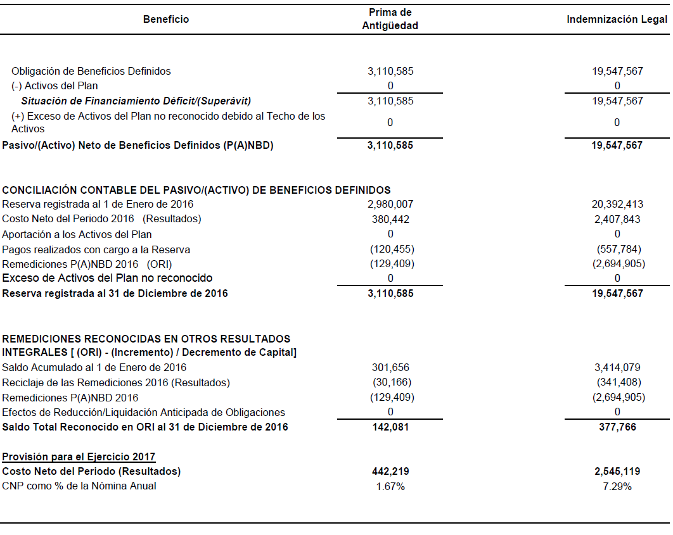
Los beneficios relativos a la prima de antigüedad por $3, 110,585 ($2, 672,252 al 31 de diciembre de 2015) y los beneficios por Terminación y Retiro relativos a la indemnización legal por $19, 547,567 ($16, 978,334 al 31 de diciembre de 2015), se encuentran registrados en el rubro de Beneficios a los empleados con un importe total de $22, 658,152 ($19, 650,586 al 31 de diciembre de 2015).
La metodología de cálculo empleada en esta valuación es acorde con los principios actuariales generalmente aceptados y con los lineamientos establecidos en la Norma de Información Financiera D-3 "Beneficios a los empleados" (NIF D-3), vigente a partir del 1 de enero de 2016 y emitido por el Consejo Mexicano para la Investigación y Desarrollo de Normas de Información Financiera, A.C.
A la fecha de valuación no existe un Fondo constituido para el financiamiento de las obligaciones generadas por la Prima de Antigüedad. Sin embargo la empresa cuenta en sus registros contables con una Reserva en Libros para cubrir las obligaciones para cada uno de los planes.
NOTA 11.- FONDOS DE BIENES DE TERCEROS EN ADMINISTRACIÓN Y/O GARANTÍA A CORTO PLAZO Y LARGO PLAZO. Sin Información que revelar
NOTA 12.- PASIVOS DIFERIDOS Y OTROS. Sin Información que revelar
II. NOTAS AL ESTADO DE ACTIVIDADES (RESULTADOS)
NOTA 13.- INGRESOS POR SERVICIOS.
Los objetivos fundamentales de la Entidad son prestar toda clase de servicios para la filmación y la explotación de películas, así como para la realización de campañas publicitarias o de comunicación social.
El saldo de los ingresos por la prestación de servicios generados al 31 de diciembre de 2016 asciende a 238, 682,262 pesos (202, 256,773 pesos al 31 de diciembre de 2015).
Los ingresos por servicios se integran como siguen:

Concepto | 31-dic-16 | 31-dic-15
Laboratorio | 4,126,039 | 1,492,310
Sonido | 3,619,836 | 8,748,004
Servicios a la Producción (1) | 223,474,518 | 177,612,055
Servicios Digitales | 2,949,216 | 8,506,273
Distribución | 0 | 100,534
Otros (2) | 6,124,700 | 7,035,982
Descuentos s/ventas | (1,612,047) | (1,238,385)
Total | 238,682,262 | 202,256,773
(1)Este rubro integra básicamente los ingresos relacionados con la realización de spots y campañas publicitarias o de comunicación social a entes de la Administración Pública.
(2)Este rubro está integrado por los ingresos diversos no propios de la actividad.
NOTA 14.- COSTO DE VENTAS.
Este rubro integra principalmente los gastos efectuados en la producción y difusión de spots y de campañas publicitarias institucionales, contratadas con entidades del sector público.
NOTA 15.- TRANSFERENCIAS DEL GOBIERNO FEDERAL
Durante el ejercicio 2016 se recibieron Transferencias del Gobierno Federal para Gasto Corriente por un importe de 70, 990,961 pesos, mismos que se aplicaron para cubrir pérdida de operación a través de aplicaciones como gastos de operación.
III. NOTAS AL ESTADO DE VARIACIONES EN LA HACIENDA PÚBLICA.
NOTA 16.- PATRIMONIO CONTRIBUIDO
APORTACIONES
Las aportaciones del Gobierno Federal presentan ya incluida su actualización, un saldo al 31 de diciembre de 2016 por 875’333,995 pesos mismo que presentaba al 31 de diciembre de 2015 y se integran como sigue:

Aportaciones | 31-dic-16 | 31-dic-15
Capitalizadas | 417,027,601 | 417,027,601
No capitalizadas | 458,306,394 | 458,306,394
Total | 875,333,995 | 875,333,995

En el Estado de Variaciones en el Capital contable, se presentan los rubros que lo integran y su movimiento en el ejercicio de 2016, hasta concluir en este rubro, los saldos siguientes:
Concepto | 31-dic-16 | 31-dic-15
Patrimonio | 1,109,382,647 | 1,111,191,551

NOTA 17.- PATRIMONIO GENERADO
Este rubro se encuentra integrado principalmente por los Resultados de ejercicios anteriores y el resultado del ejercicio como se indica a continuación:
Concepto | 31-dic-15
Ejercicio 2001 | 205,096
Ejercicio 2002 | (14,938,411 )
Ejercicio 2003 | (5,927,957)
Ejercicio 2004 | (13,113,481)
Ejercicio 2005 | (7,680,040)
Ejercicio 2006 | (12,273,594)
Ejercicio 2007 | (9,610,440)
Ejercicio 2008 | (11,478,143)
Ejercicio 2009 | (12,196,358)
Ejercicio 2010 | (29,621,812)
Ejercicio 2011 | 150,347,676
Ejercicio 2012 | 187,278,233
Ejercicio 2013 | 67,686,907
Ejercicio 2014 | (74,004,483)
Ejercicio 2015 | 28,022,004
Subtotal | 242,695,197
Actualización a Diciembre de 2007 | (6,837,640)
Subtotal | 235,857,557
Resultado del Ejercicio 2016 | (1,808,905)
Total del Patrimonio Generado | 234,048,652

NOTA 18.- ENTORNO FISCAL.
El entorno fiscal reportado al 31 de diciembre de 2016 es el siguiente:
Con relación al régimen fiscal de la Entidad, se presenta a continuación un resumen en materia de: Impuesto sobre la Renta, con relación a Pérdidas Fiscales, en materia de devolución o compensación; Participación de los Trabajadores en la Utilidad.
- La Ley del Impuesto sobre la Renta vigente, establece que las pérdidas fiscales podrán actualizarse mediante la aplicación de factores derivados del INPC, para su amortización contra las utilidades fiscales que se obtengan en los diez años siguientes, bajo ciertas circunstancias. De lo cual se deriva el resumen siguiente:

Ejercicio en que ocurre | Pérdida histórica | Pérdida por amortizar actualizada a junio de 2016 | Ejercicio de vencimiento
2007 | 43,509,232 | 59,135,516 | 2017
2008 | 55,184,502 | 71,172,505 | 2018
2009 | 49,051,516 | 59,177,825 | 2019
2010 | 63,348,931 | 74,551,030 | 2020
2011 | 36,115,896 | 40,845,419 | 2021
2012 | 229,318,160 | 263,140,155 | 2022
2014 | 218,857,236 | 225,138,439 | 2024
2015 | 96,581,284 | 123,908,592 | 2025
2016 | 86,164,114 | 86,164,114 | 2026
 | 878,130,871 | 1,003,233,595
Por el periodo fiscal comprendido del 1° de Enero al 31 de Diciembre de 2016 la Entidad obtuvo pérdidas fiscales de (86, 164,114 pesos), por lo que no causó Impuesto Sobre la Renta.
a) Con relación a la Participación de los Trabajadores en la Utilidad, no se tiene base para su cálculo, es decir es 0 pesos, por el periodo comprendido del 1° de Enero al 31 de Diciembre de 2016.

IV. NOTAS AL FLUJO DE EFECTIVO
NOTA 19.- EFECTIVO Y EQUIVALENTES.
El análisis de los saldos inicial y final que figura en la última parte del Estado de Flujo y Efectivo, en la cuenta de efectivo y equivalentes es como sigue:
Concepto | 31-dic-16 | 31-dic-15
Efectivo en Bancos - Tesorería | 972,519 | 10,655,773
Efectivo en Bancos – Dependencias | 0 | 0
Inversiones Temporales (Hasta 3 meses) | 68,939,466 | 47,398,485
Fondos con afectación específica | 0 | 0
Depósitos de fondos de terceros y otros | 0 | 0
Total de Efectivo y Equivalentes | 69,911,985 | 58,054,258
NOTA 20.- ADQUISICIONES DE BIENES MUEBLES E INMUEBLES
Al 31 de Diciembre de 2016, el incremento por la adquisición de bienes inmuebles corresponde a:
Concepto | 31-dic-16
Coproducciones | 8, 080, 406
Total | 8, 080, 406
NOTA 21.- CONCILIACIÓN DE LOS FLUJOS NETOS DE EFECTIVO DE ACTIVIDADES DE OPERACIÓN Y LA CUENTA DE AHORRO/DESAHORRO ANTES DE RUBROS EXTRAORDINARIOS.
 | 31-dic-16 | 31-dic-15
Ahorro/Desahorro antes de rubros Extraordinarios | 15,550,826 | 39,189,070
Movimientos de partidas (o rubros) que no afectan al efectivo:
Depreciación | 15,143,575 | 13,922,334
Amortización | 0 | 0
Incremento en las provisiones | 2,216,156 | (2,755,268)
Incremento en inversiones producido por revaluación | 0 | 0
Ganancia/pérdida en venta de propiedad, planta y equipo | 0 | 0
Incremento en cuentas por cobrar | (25,740,379) | 8’876,328
Partidas Extraordinarias | 0 | 0
V. CONCILIACIÓN ENTRE LOS INGRESOS PRESUPUESTARIOS Y CONTABLES, ASÍ COMO ENTRE LOS EGRESOS PRESUPUESTARIOS Y LOS GASTOS CONTABLES.
Estudios Churubusco Azteca, S.A.
Conciliación entre los ingresos Presupuestarios y Contables
Correspondientes del 1 de enero al 31 de diciembre de 2016
(Cifras en pesos)
1. Ingresos Presupuestarios |  | $303,453,299
2. Más ingresos contables no presupuestarios |  | $10,944,462
Servicios proporcionados en Coproducción 2016 | 8,080,406
Pago de facturas 2016 con anticipos de clientes de ejercicios anteriores | 345,870
Diferencia por Tipo de Cambio (Utilidad) | 2,100,095
Bonificaciones y Descuentos sobre compras | 323,310
Depuración de Cuentas 1123, 1126, 2115, 2119 y por vigencia | 94,669
Ajuste por Inventario físico 2016 | 111
3. Menos ingresos presupuestarios no contables |  | $285,785
Tarificador | $285,785
Otros ingresos presupuestarios no contables | $0
4. Ingresos Contables (4= 1+2-3) |  | $314,111,976

Estudios Churubusco Azteca, S.A.
Conciliación entre los Egresos Presupuestarios y los Gastos Contables
Correspondientes del 1 de enero al 31 de diciembre de 2016
(Cifras en pesos)
1. Total de egresos (presupuestarios) |  | $331,536,225
2. Menos egresos presupuestarios no contables |  | $34,913,846
IVA Acreditable de gastos (cuenta 1194) | 34,207,195
Pago de Pasivos Laborales (Finiquitos e Indemnizaciones) | 1,001,818
Utilidad por tipo de cambio | - 7,341
Descuento sobre compras | - 323,310.10
Ajuste de cuentas por registro de comprobantes | - 15
Seguro Metlife | 35,501
Otros Egresos Presupuestales No Contables | $0
3. Más gastos contables no presupuestales |  | $19,298,502
Estimaciones, depreciaciones, deterioros, obsolescencia y amortizaciones | 15,143,575
Estimaciones para cuentas incobrables | -1,469,649
Materiales y Suministros (Consumos de almacén y ajustes por inventario) | 845,550
Provisiones de Pasivos Laborales (Finiquitos e Indemnizaciones) | 3,685,805
Provisión por gratificación de fin de año | 323,579
Perdida Cambiaria (Gastos Financieros) | 769,586
Ajuste IMSS | 56
Otros Gastos Contables No Presupuestales | $0
4. Total de Gasto Contable (4 = 1 - 2 + 3) |  | $315,920,880
NOTAS DE MEMORIA (CUENTAS DE ORDEN):
NOTA 22.- CUENTAS PRESUPUESTARIAS.
Al 31 de diciembre de 2016 y al 31 de diciembre de 2015 la Entidad, ejerció un presupuesto modificado por 470, 990,960.54 pesos y 460’892,924 pesos respectivamente, mismos que se integran de la siguiente manera:
Cuenta | Concepto | 2016
 | INGRESOS:
8.1.1 | Presupuesto Estimado | 471,089,670
8.1.3 | Presupuesto Modificado | 470,990,961
8.1.3 | Presupuesto Devengado | 303,453,299
8.1.5 | Presupuesto Cobrado | 281,004,195
 | EGRESOS:
8.2.1 | Presupuesto Aprobado | 471,089,670
8.2.3 | Presupuesto Modificado | 469,213,991
8.2.5 | Presupuesto Devengado | 331,536,225
8.2.6 | Presupuesto Ejercido | 331,536,225
8.2.7 | Presupuesto Pagado | 294,032,718

Al 31 de diciembre de 2016 en el ejercicio presupuestal los ingresos cobrados ascendieron a 281, 004,195 pesos presentando una variación de 13, 028,523 pesos comparados con el presupuesto pagado. Los recursos fiscales fueron ejercidos al cien por ciento.
El presupuesto modificado autorizado a la Entidad por 470, 990,961 pesos fue ejercido de la siguiente manera: presupuesto pagado por 294, 032,718 pesos; presupuesto devengado por 331, 536,225 pesos; este último corresponde principalmente a los trabajos relativos a spots contraídos con PRESIDENCIA, LOTENAL, INMUJERES, ISSSTE, SEGOB, CONSAR, entre otros, estos trabajos se efectuaron en los últimos días del mes de diciembre de 2016.

ESTUDIOS CHURUBUSCO AZTECA, S.A.
ESTADO DE SITUACIÓN PRESUPUESTAL 2016
Capitulo | Concepto | Modificado | Devengado | Ejercido | Pagado | Disponible
1000 | SERVICIOS PERSONALES | 49,354,133 | 59,394,808 | 59,394,808 | 58,080,208 | (10,040,675)
2000 | MATERIALES Y SUMINISTROS | 23,763,432 | 20,366,135 | 20,366,135 | 20,366,135 | 3,397,297
3000 | SERVICIOS GENERALES | 396,096,426 | 251,775,282 | 251,775,282 | 215,586,376 | 144,321,144
6000 | INVERSIÓN PUBLICA | 469,213,991 | 331,536,225 | 331,536,225 | 294,032,718 | 137,677,765
 | TOTAL | 49,354,133 | 59,394,808 | 59,394,808 | 58,080,208 | (10,040,675)
NOTA 23.- CUENTAS DE ORDEN CONTABLES.
CONTINGENCIAS POR ASUNTOS LABORALES.
Al término del periodo comprendido de enero a diciembre de 2016, se cerró con once litigios en trámite, con las observaciones siguientes:
•Un juicio laboral donde existen tres actores (1245/2012).
•Un procedimiento laboral en donde la Entidad sólo es un tercero llamado a juicio, sin que se considere como un procedimiento laboral contingente.
Se presenta a continuación los riesgos existentes:
Número de expediente | Estado procesal
2142/2011  Inciso A | Se reanuda procedimiento  $3’482,390.1 (Tres millones cuatrocientos ochenta y dos mil trescientos noventa pesos 1/100 Moneda Nacional), aproximadamente al mes de diciembre de 2016, cantidad que puede variar dependiendo la actualización de salarios caídos y/o del laudo correspondiente.
587/2011  Inciso B | Finalizado a través de Convenio ante la Junta Federal, se dio por terminado el mismo, realizando el pago por la cantidad de $2’736,981.76
547/2011  Inciso A | Pendiente de Dictamen  $2’011,993.9 (Dos millones once mil novecientos noventa y tres pesos 9/100 Moneda Nacional), aproximadamente al mes de diciembre de 2016, cantidad que puede variar dependiendo la actualización de salarios caídos y/o del laudo correspondiente.
718/2011  Inciso A | Pendiente de Dictamen  $3’190,568.01 (Tres millones ciento noventa mil quinientos sesenta y ocho pesos 01/100 Moneda Nacional), aproximadamente al mes de diciembre de 2016, cantidad que puede variar dependiendo la actualización de salarios caídos y/o del laudo correspondiente.
205/2011  Inciso B | Finalizado a través de Convenio ante la Junta Federal, se dio por terminado el mismo, realizando el pago por la cantidad de $1’903,323.08
1300/2012  .  1 inciso A | Desahogo de pruebas  $960,330.00 (Novecientos sesenta mil trescientos treinta pesos 00/100 Moneda Nacional), aproximadamente al mes de diciembre de 2016, cantidad que puede variar dependiendo la actualización de salarios caídos y/o del laudo correspondiente.
1245/2012  En el presente procedimiento son tres actores.  Inciso A | Desahogo de pruebas  $982,485.06 (Novecientos ochenta y dos mil cuatrocientos ochenta y cinco pesos 06/100 Moneda Nacional)  $970,659.06  (Novecientos setenta mil seiscientos cincuenta y nueve pesos 06/100 Moneda Nacional)  $970,659.06  (Novecientos setenta mil seiscientos cincuenta y nueve pesos 06/100 moneda Nacional)  Cantidades aproximadamente al mes de diciembre 2016, cantidad que puede variar dependiendo la actualización de salarios caídos y/o del laudo correspondiente.
1/2012  Inciso A | Pendiente de Dictamen  $542,209.68 (Quinientos cuarenta y dos mil doscientos nueve pesos 68/100 Moneda Nacional), aproximadamente al mes de diciembre de 2016, cantidad que puede variar dependiendo la actualización de salarios caídos y/o del laudo correspondiente.
633/2011 (acumulado al  23/2012)  Inciso A | Pendiente Dictamen  $1’154,080.5 (Un millón ciento cincuenta y cuatro mil ochenta pesos 5/100 Moneda Nacional), aproximadamente al mes de diciembre de 2016, cantidad que puede variar dependiendo la actualización de salarios caídos y/o del laudo correspondiente.
1675/2008 (acumulado al 96/2012)  Inciso A | Se dictó Laudo favorable a la Entidad, confirmado por el Tribunal Colegiado
88/2014  Inciso A | Laudo Emitido en favor de la Entidad, mismos que actualmente se encuentra en revisión ante la Suprema Corte de Justicia de la Nación.  $153,101.94 (Ciento cincuenta y tres mil ciento un pesos 94/100 Moneda Nacional) aproximadamente al mes de diciembre de 2016, cantidad que puede variar dependiendo del laudo o ejecutoria de amparo.
1395/2014  Inciso A | Desahogo de pruebas  $1’044,515.37 (Un millón cuarenta y cuatro mil quinientos quince pesos 37/100 Moneda Nacional) aproximadamente al mes de diciembre de 2016, cantidad que puede variar dependiendo la actualización de salarios caídos y/o del laudo correspondiente.
04/2016  Inciso A | Emplazamiento de los codemandados  $165,589.00 (Ciento sesenta y cinco mil quinientos ochenta y nueve pesos 00/100 Moneda Nacional) aproximadamente al mes de diciembre de 2016, cantidad que puede variar dependiendo de la actualización de salarios caídos y/o del laudo correspondiente.
1843/16  Inciso A | Emplazamiento de los codemandados  $236,765.02 (Doscientos treinta y seis mil setecientos sesenta y cinco pesos 02/100 Moneda Nacional) aproximadamente al mes de diciembre de 2016, cantidad que puede variar dependiendo de la actualización de salarios caídos y/o del laudo correspondiente.

NOTAS DE GESTIÓN ADMINISTRATIVA:
NOTA 24.- INTRODUCCIÓN
Los Estados Financieros de Estudios Churubusco Azteca S.A., se emiten para proveer información financiera a los principales usuarios de la misma, al congreso y a los ciudadanos.
Se informan los aspectos económicos-financieros más relevantes que influyeron en las decisiones del periodo, y que fueron considerados en la elaboración de los estados financieros para la mayor comprensión de los mismos y sus particularidades, así como sus principales políticas aplicadas.
NOTA 25.- PANORAMA ECONÓMICO Y FINANCIERO
Sin Información que revelar
NOTA 26.- AUTORIZACIÓN E HISTORIA
a)El 23 de febrero de 1944 se constituyó la empresa denominada Productores Asociados Mexicanos, S.A., la cual cambió su denominación a Estudios Churubusco Azteca, S.A., el 13 de noviembre de 1950.
b) Durante el periodo comprendido del 1° de Enero al 31 de Diciembre de 2016 la Entidad no ha efectuado cambios en su estructura.
NOTA 27.- ORGANIZACIÓN Y OBJETO SOCIAL
a) La Entidad es una empresa con fines lucrativos, de participación estatal mayoritaria y sectorizada en la Secretaría de Educación Pública (SEP), a través del Consejo Nacional para la Cultura y las Artes y coordinada por el Instituto Mexicano de Cinematografía.
b) La actividad principal de los Estudios consiste en la prestación de servicios para la filmación y la explotación de películas mediante el uso de sus instalaciones, equipo y laboratorio, tanto en el país como en el extranjero; y la ejecución de todo género de actividades tendientes a desarrollar la industria cinematográfica.
Mediante Asamblea General Extraordinaria de Accionistas celebrada el 28 de Junio de 2011, la Entidad modificó su cláusula tercera de los estatutos de la sociedad, agregando como objetivo: La ejecución de toda clase de trabajos y actos de comunicación, publicitarios y de propaganda, así como la creación, dirección y contratación de toda clase de ideas, productos y servicios para la realización de campañas publicitarias, propagandistas o de comunicación social, por medio del cine, prensa, revistas, internet, televisoras, radio emisoras, tableros físicos, electrónicos o virtuales, impresos, medios exteriores, alternativas y publicidad directa, así como cualesquiera otros medios que sean propios de la publicidad, propaganda, comunicación y difusión conocidos o por conocer, en México y en el extranjero.
c) El ejercicio fiscal normal comprende del 1 ° de enero al 31 de diciembre de cada año.
d) El marco jurídico aplicable a la Entidad se muestra en nuestro Manual de Organización, destacándose la siguiente base legal:
•Constitución Política de los Estados Unidos mexicanos.
•Estatutos Constitutivos de ESTUDIOS CHURUBUSCO AZTECA S. A.

CÓDIGOS:
•Código Civil Federal.
•Código Civil para el Distrito Federal.
•Código Penal Federal.
•Código Penal para el Distrito Federal.
•Código de Comercio.
•Código Federal de Procedimientos Penales.
•Código Federal de Procedimientos Civiles.
•Código de Procedimientos Civiles para el Distrito Federal.
•Código de Procedimientos Penales para el Distrito Federal.
•Código Fiscal de la Federación.
•Código Fiscal del Distrito Federal.
LEYES:
•Ley General de Títulos y Operaciones de Crédito.
•Ley General de Sociedades Mercantiles.
•Ley Federal del Derecho de Autor.
•Ley Federal del Trabajo.
•Ley Orgánica de la Administración Pública Federal.
•Ley de Adquisiciones, Arrendamientos y Servicios del Sector Público.
•Ley de Obras Públicas y Servicios Relacionados con las mismas.
•Ley General de Contabilidad Gubernamental.
•Ley de Amparo.
•Ley de la Propiedad Industrial.
•Ley de los Impuestos Generales de Importación y de Exportación.
•Ley de Planeación.
•Ley del Impuesto Sobre la Renta.
•Ley del Impuesto sobre Tenencia o uso de vehículos.
•Ley del Instituto del Fondo Nacional de la Vivienda para los trabajadores.
•Ley Federal del Procedimiento Administrativo.
•Ley de Procedimiento Administrativo para el Distrito Federal.
•Ley del Tribunal Contencioso Administrativo para el Distrito Federal.
•Ley de Establecimientos Mercantiles para el Distrito Federal.
•Ley de Protección Civil para el Distrito Federal.
•Ley de Justicia Cívica para el Distrito Federal.
•Ley Reglamentaria del artículo 5º. Constitucional, relativo al ejercicio de las Profesiones en el Distrito Federal.
•Ley General de Bienes Nacionales.
•Ley Federal de Responsabilidades Administrativas de los Servidores Públicos.
•Ley del Seguro Social.
•Ley Federal de las Entidades Paraestatales.
•Ley Federal de la Cinematografía.
•Ley Federal de Transparencia y Acceso a la Información Pública Gubernamental.
•Ley Federal de Responsabilidad Patrimonial del Estado.
•Reglamento de la Ley de Protección Civil para el Distrito Federal.
•Reglamento de la Ley Federal de la cinematografía.
•Reglamento de Anuncios para el Distrito Federal.
•Reglamento del Registro Público de la Propiedad Federal.
•Reglamento del Instituto de Administración y Avalúos de Bienes Nacionales.
•Reglamento del Código Fiscal de la Federación.
•Reglamento de la Ley de Adquisiciones, Arrendamientos y Servicios del Sector Público.
•Reglamento de la Ley de Obras Públicas y Servicios Relacionados con las mismas.
•Reglamento Interior de la Secretaria de Educación Pública.
•Reglamento de la Ley Federal de las Entidades Paraestatales.
•Reglamento de la Ley Federal de Transparencia y Acceso a la Información Pública Gubernamental.
•Y las demás disposiciones jurídicas aplicables para la debida operación y Administración de la Entidad.
e) La Entidad, por su estructura jurídica y actividad que desarrolla, está sujeta básicamente al régimen fiscal siguiente:
Contribuciones federales: Es causante del Impuesto sobre la Renta (ISR) de las personas morales; y no es causante del Impuesto Especial sobre Producción y Servicios. Respecto al Impuesto al Valor Agregado (IVA), se paga por la adquisición de materiales, suministro de bienes de consumo y servicios, así como por bienes de activo fijo.
Es retenedor del ISR sobre sueldos y salarios y del ISR por honorarios asimilables, así como del ISR e IVA por la prestación de servicios profesionales. En materia de seguridad social, entera y liquida las cuotas al Instituto Mexicano del Seguro Social y al Instituto Nacional del Fondo de la Vivienda para los Trabajadores.
Está obligada a retener derechos del 5 al millar por pagos de contratos de obra pública.
Contribuciones locales: Es causante del Impuesto Predial, del Impuesto sobre Nóminas, y está obligado al pago de los Derechos de Descarga.
f) La estructura organizacional básica de la Entidad es el siguiente:
Asamblea de accionistas
Dirección General
4 Direcciones de área
12 Gerencias
13 Jefaturas de departamento
NOTA 28.- BASES DE PREPARACIÓN DE LOS ESTADOS FINANCIEROS.
Se concluyó con la implementación de nuestro sistema de contabilidad gubernamental, el registro de nuestras operaciones fue de acuerdo a la base de devengado (acumulativa) de las transacciones y considerando los postulados básicos de contabilidad gubernamental y en general la normatividad emitida por el Consejo Nacional de Armonización Contable (CONAC) y demás disposiciones aplicables.
Asimismo se aplicaron supletoriamente a la normatividad del CONAC las siguientes Normas contables emitidas por la Unidad de Contabilidad Gubernamental e Informes Sobre la Gestión Pública de la Secretaría de Hacienda y Crédito Público:

NIFGG SP 01 Control Presupuestario de los Ingresos y de los Gastos.
NIFGG SP 02 Subsidios y Transferencias Corrientes y de Capital en sus diferentes modalidades.
NIFGG SP 03 Estimación de Cuentas Incobrables.
NIFGG SP 04 Re expresión.
NIFGG SP 05 Obligaciones Laborales.
Además, en su caso, también se aplican supletoriamente las Normas de Información Financiera Mexicanas, emitidas por el Consejo Mexicano de las Normas de Información Financiera, A.C.
A partir del ejercicio que inicio el 1º de enero de 2013, se llevaron los registros contables conforme a lo indicado en el Oficio CONAC/Secretaría Técnica.- 0247/2012 de fecha 14 de septiembre de 2012 emitido por el Secretario Técnico del Consejo Nacional de Armonización Contable (CONAC), los acuerdos emitidos por el CONAC de las Principales Reglas de Registro y Valoración del Patrimonio (Elementos Generales), de las Reglas Específicas del Registro y Valoración del Patrimonio y los Parámetros de Estimación de Vida Útil que fueron publicados en el Diario Oficial de la Federación, el 27 de diciembre de 2010, el 13 de diciembre de 2011 y el 15 de agosto de 2012.
Los estados financieros por el periodo comprendido del 1° de enero al 31 de diciembre de 2016 se elaboraron de conformidad con lo señalado en los Lineamientos Específicos para la Elaboración de los Estados Financieros, Aplicables a las Entidades Paraestatales Federales y la Integración de la Información Contable para Efectos de la Elaboración de la Cuenta de la Hacienda Pública Federal 2013 emitidos mediante el Oficio Circular No. 309-A-0022/2013 de fecha 18 de febrero de 2012 de la Unidad de Contabilidad Gubernamental de la Secretaría de Hacienda y Crédito Público. En relación con las cifras dictaminadas correspondientes al ejercicio anual terminado el 31 de diciembre de 2013; según lo indicado en el punto 3) del inciso C. del apartado III de los citados Lineamientos Específicos; para efectos de su comparabilidad, fueron agrupadas, reclasificadas y convertidas conforme a la nomenclatura del plan de cuentas del CONAC y presentadas considerando las particularidades de la estructura de los estados financieros señalada en el anexo 1 de los Lineamientos Específicos; dicha convergencia se efectúo con el objeto de facilitar el análisis de las cifras financieras.
NOTA 29.- POLÍTICAS DE CONTABILIDAD SIGNIFICATIVAS.
Los estados financieros adjuntos están preparados considerando la normatividad emitida por el CONAC y los criterios establecidos por las Normas de Información Financiera emitidas por la Unidad de Contabilidad Gubernamental e Informes sobre la Gestión Pública de la Secretaría de Hacienda y Crédito Público, las cuales difieren con lo establecido en las Normas Mexicanas de Información Financiera (NIF) emitidas por el Consejo de las Normas de Información Financiera, A.C.
Las prácticas contables gubernamentales que no coinciden con las Normas de Información Financiera Mexicanas, principalmente son las siguientes:
•Hasta el ejercicio 2007, no se reconocieron de manera integral los efectos de inflación conforme al Boletín B-10, en el año 2008 entraron en vigor las nuevas NIF de la Serie A relativas al marco conceptual de la teoría y práctica contable y de la Serie B, C y D aplicables a los estados financieros en su conjunto.
•La nomenclatura y denominación de las cuentas de los estados financieros, no están de acuerdo con la indicada en las NIF.
De conformidad con la Norma de Información Financiera D-4 Impuesto a la utilidad (NIF D-4), vigente a partir del 1° de enero de 2008, emitida por el Consejo de Normas de Información Financiera A.C.; existe la obligación de reconocer los efectos de los impuestos diferidos originados por las partidas temporales que afecten a la utilidad o perdida integral. Será necesario reconocer el Impuesto al Activo como un crédito fiscal y a su vez como un activo por impuesto diferido, sólo deben reconocerse este tipo de activos en aquellos casos en que exista la probabilidad de recuperarlos contra el impuesto a la utilidad de periodos futuros.
Derivado de lo anterior, la Administración de la Entidad ha considerado conveniente no reconocer ningún efecto diferido, debido a que se han generado pérdidas fiscales importantes y no se tiene la certeza de que en un futuro cercano se obtengan utilidades fiscales suficientes contra las que puedan ser amortizadas.
Las principales prácticas de contabilidad utilizadas se describen a continuación:
a) Efectos de la inflación:
Para el Reconocimiento de la inflación en la información financiera, la Entidad de conformidad con la Norma Específica de Información Financiera para el Reconocimiento de los Efectos de la Inflación NIFGG SP 04, emitida por la Unidad de Contabilidad Gubernamental e Informes sobre la Gestión Pública de la Secretaría de Hacienda y Crédito Público y la NIF B-10 emitida por el Consejo de las Normas de Información Financiera, A.C. y en virtud de que la inflación acumulada de los tres ejercicios anuales anteriores es menor que el 26%, la información financiera no reconoce los efectos de la inflación.
La inflación acumulada de los tres ejercicios anuales anteriores es de 9.57 %, por lo tanto, dado que el entorno económico califica como no inflacionario, a partir del 1 de enero de 2008, la Entidad suspendió el reconocimiento de los efectos de la inflación en los estados financieros; sin embargo, los activos, pasivos y patrimonio al 31 de Diciembre de 2015 incluyen los efectos de re expresión reconocidos hasta el 31 de diciembre de 2007.
Los porcentajes de inflación por el periodo comprendido del 1° de Enero al 31 de Diciembre de 2016 y por el año que terminado el 31 de diciembre de 2015 fueron del 3.36 % y del 2.13 %, respectivamente.
b) Efectivo e inversiones.
Se encuentra representado principalmente por depósitos bancarios a la vista e inversiones de inmediata realización, valuadas al cierre del ejercicio a su valor neto de realización, registrándose los intereses cuando se devengan.
Los rendimientos generados por las cuentas productivas con recursos fiscales, son enterados a la Tesorería de la Federación.
c) Método de valuación de las inversiones en acciones en compañías subsidiarias no consolidadas y asociadas.
Sin información por revelar
d) Inventarios.
Los inventarios se valúan bajo el método de costos promedio y corresponden principalmente a las existencias de bienes de consumo para los servicios de las unidades administrativas; los materiales y productos químicos de laboratorio, así como por las refacciones para cubrir el programa de mantenimiento a las máquinas de laboratorio.
e) Beneficios a los Empleados.
De acuerdo con lo establecido en los artículos 162 y 50 de la Ley Federal del Trabajo, los trabajadores que tengan una antigüedad de 15 años o más de servicios prestados, tienen derecho a una prima de antigüedad consistente en doce días de salario por cada año de servicio prestado, que se reconoce como costo en los años en que se prestan los servicios correspondientes; se tienen registradas las reservas para prima de antigüedad e indemnización legal que se determinan con base en cálculos actuariales establecidos en la Norma de Información Financiera D-3 Beneficios a los Empleados (NIF D-3), vigente a partir del 1° de enero de 2008, sin que se tenga constituido un fondo por dichos conceptos.
A partir del 1° de Enero de 2008, inicia la vigencia de la Norma de Información Financiera D-3, la cual substituye al boletín D-3 e implica cambios substanciales en la metodología de valuación y en la forma en la que hasta el momento las obligaciones laborales se han venido reflejando en la contabilidad. Dentro de estos cambios destacan:
•Presentación en Estados Financieros clasificando en directos a corto y largo plazo.
•Definición de periodos más cortos de amortización.
•Las provisiones serán consideradas partidas monetarias.
•Incorporación de carrera salarial del personal.
•Nuevos y exhaustivos requerimientos de revelación de obligaciones.
•Eliminación de pasivo adicional y sus contrapartidas de activo intangible y capital.
•Incorporación de la PTU como parte de su normatividad.
f) Provisiones
El incremento a la provisión para pensiones registradas al 31 de Diciembre de 2016, se realizó de acuerdo con la Norma de Información Financiera D-3 “Beneficios a los Empleados” con la valuación actuarial del pasivo contingente generado por Prima de Antigüedad e Indemnización Legal practicada en la Entidad al 31 de diciembre de 2016, la cual se muestra a continuación:
Los beneficios relativos a la prima de antigüedad por $3, 110,585 ($2, 672,252 al 31 de diciembre de 2015) y los beneficios por Terminación y Retiro relativos a la indemnización legal por $19, 547,567 ($16, 978,334 al 31 de diciembre de 2015), se encuentran registrados en el rubro de Beneficios a los empleados con un importe total de $22, 658,152 ($19, 650,586 al 31 de diciembre de 2015).
La metodología de cálculo empleada en esta valuación es acorde con los principios actuariales generalmente aceptados y con los lineamientos establecidos en la Norma de Información Financiera D-3 "Beneficios a los empleados" (NIF D-3), vigente a partir del 1 de enero de 2016 y emitido por el Consejo Mexicano para la Investigación y Desarrollo de Normas de Información Financiera, A.C.
g) Reservas.
Con fundamento en la NIFGG SP 03 Estimación para cuentas incobrables, durante el periodo de enero a diciembre de 2015, la estimación para contingencias de cuentas incobrables fue actualizada, quedando con un importe al 31 de diciembre de 2016 de 19, 725,130 pesos
h) Cambios en políticas contables y corrección de errores junto con la revelación de los efectos que se tendrá en la información financiera del ente público.
Sin información por revelar
i) Reclasificaciones.
Sin información por revelar
j) Clientes.
Las cuentas por cobrar a cargo de clientes, corresponden a los servicios prestados en las áreas de negocio de laboratorio, sonido, servicios digitales, servicios a la producción y producción y difusión de spot.
Las cuentas por cobrar cuya antigüedad es superior a 60 días naturales se congelan y se evalúa el historial crediticio del cliente, a fin de emprender las acciones jurídicas correspondientes para la recuperación del saldo vencido, traspasándose a cartera vencida.
Las cuentas por cobrar que se determinan de difícil recuperación, se turnan al área Jurídica para su gestión de cobro por la vía legal.
Las cuentas por cobrar que se dictaminan como incobrables, se registran en la estimación con cargo a resultados y posteriormente se solicita al Comité de Cancelación de adeudos la autorización para su cancelación, de acuerdo con el procedimiento respectivo.
NOTA 30.- POSICIÓN EN MONEDA EXTRANJERA Y PROTECCIÓN POR RIESGO CAMBIARIO Sin Información que revelar
Las transacciones en moneda extranjera se registran a los tipos de cambio vigentes en las fechas de su concertación. Los activos y pasivos en moneda extranjera se valúan al tipo de cambio vigente a la fecha de los estados financieros.
Las fluctuaciones cambiarias se reconocen en los resultados del ejercicio y forman parte del costo integral de financiamiento.

NOTA 31.- REPORTE ANALÍTICO DEL ACTIVO.
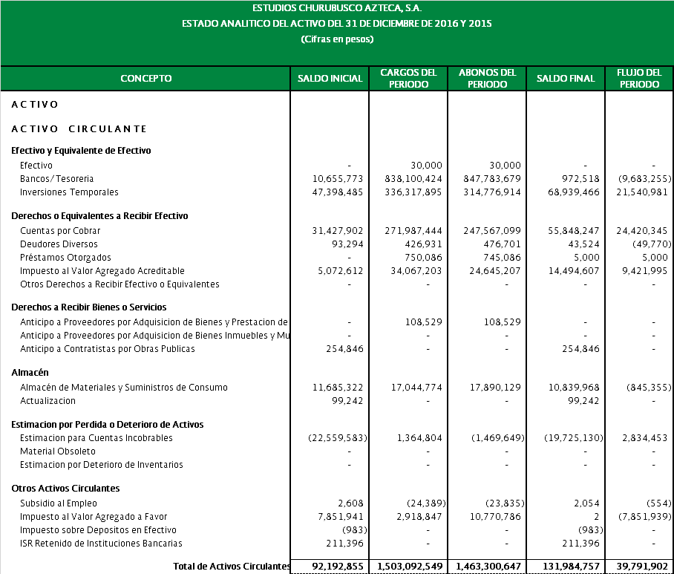

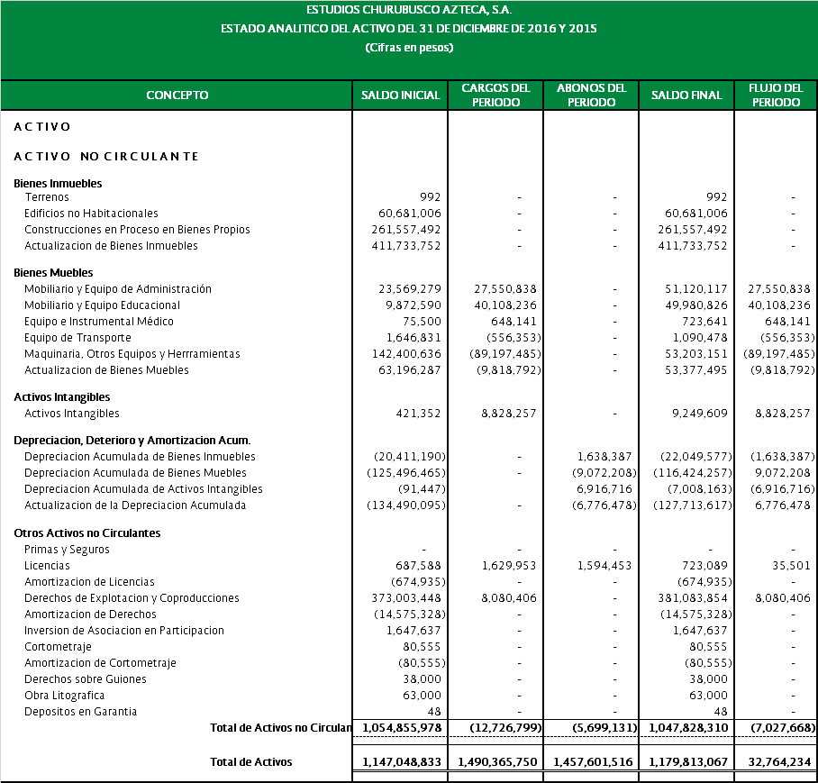

a) Inmuebles, maquinaria y equipo.
Los terrenos, edificios, instalaciones, maquinaria, mobiliario y equipo, se registran a su costo de adquisición o de construcción.
La depreciación de los activos se calcula bajo el método de línea recta sobre los saldos iniciales mensuales, considerando la vida útil probable de los activos y aplicando las tasas anuales descritas a continuación:

Concepto | Porcentaje
Edificio * | 2.7%
Instalaciones* | 2.7%
Maquinaria y equipo | 10%
Mobiliario y equipo | 10%
Equipo periférico | 12%
Equipo de transporte | 25%
Equipo de cómputo | 30%
Equipo de herramienta | 35%
* A partir del ejercicio terminado al 31 de diciembre de 2001, la tasa en Edificio e Instalaciones es 2.7%. Las demás coinciden con los máximos autorizados por la Ley del Impuesto Sobre la Renta.
NOTA 32.- FIDEICOMISOS, MANDATOS Y ANÁLOGOS Sin Información que revelar
NOTA 33.- REPORTE DE RECAUDACIÓN Sin Información que revelar

NOTA 34.- INFORMACIÓN SOBRE LA DEUDA Y EL REPORTE ANALÍTICO DE LA DEUDA
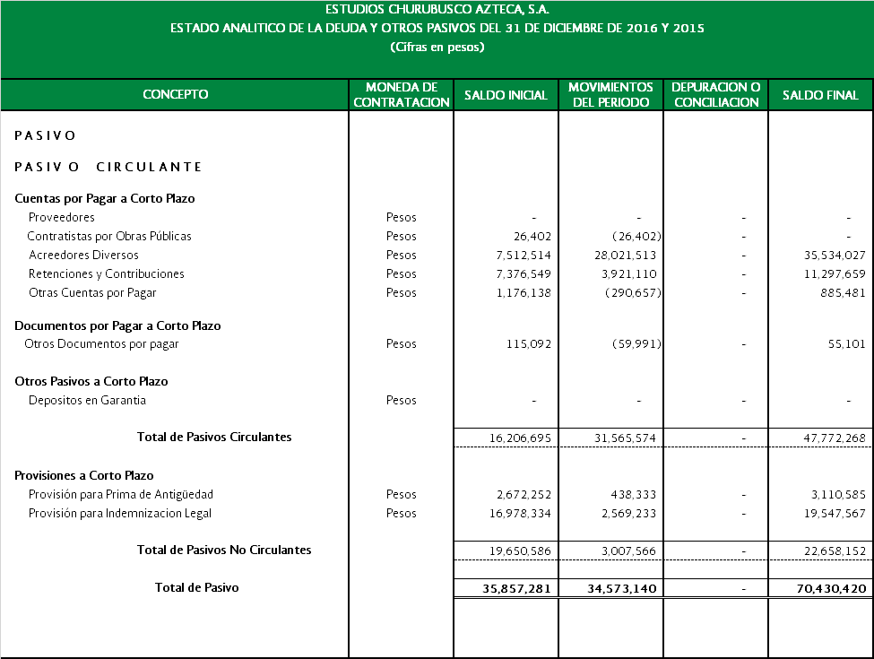
NOTA 35.- CALIFICACIONES OTORGADAS Sin Información que revelar
NOTA 36.- PROCESO DE MEJORA Sin Información que revelar
NOTA 37.- INFORMACIÓN POR SEGMENTOS Sin Información que revelar
NOTA 38.- EVENTOS POSTERIORES AL CIERRE Sin Información que revelar

NOTA 39.- PARTES RELACIONADAS
No existen partes relacionadas que pudieran ejercer influencia significativa sobre la toma de decisiones financieras y operativas.
NOTA 40.-RESPONSABILIDAD SOBRE LA PRESENTACIÓN RAZONABLE DE LA INFORMACIÓN CONTABLE Y AUTORIZACIÓN DE LOS ESTADOS FINANCIEROS.
Los estados financieros y las notas a los estados financieros fueron autorizados para su emisión por el Director General y por la Directora de Administración y Finanzas de la Entidad, y están sujetos a la aprobación del Consejo de Administración y de la Asamblea de Accionistas. Estos Órganos tienen la facultad de modificar los estados financieros adjuntos.
Estas notas son parte integrante de los estados financieros adjuntos.
Bajo protesta de decir verdad declaramos que los estados financieros y sus notas, son razonablemente correctos y son responsabilidad del emisor.

CLAUDIA X. NÁJERA PRIETO |  |  | GUILLERMO G. CORTES OSEGUERA
DIRECTORA DE ADMINISTRACIÓN Y FINANZAS |  |  | GERENTE DE PLANEACIÓN, PROGRAMACIÓN Y PRESUPUESTO.

